Приложение
к решению Совета Депутатов
Белоярского сельсовета
от ___ июля № ___

Проект
внесения изменений

в Генеральный план Белоярского сельсовета, утвержденный решением Совета депутатов Белоярского сельсовета от 12.12.2012 г. № 79 и Правила землепользования и застройки Белоярского сельсовета, утвержденные решением Совета депутатов Белоярского сельсовета от 29.12.2012 г. № 92

1 | 1.1. Изменение функциональной зоны (жилая застройка) на функциональную зону (промышленные объекты) в отношении земельного участка с кадастровым номером 19:04:000000:343, расположенного по адресу: Республика Хакасия, Алтайский район, с. Белый Яр, ул. Придорожная, 83
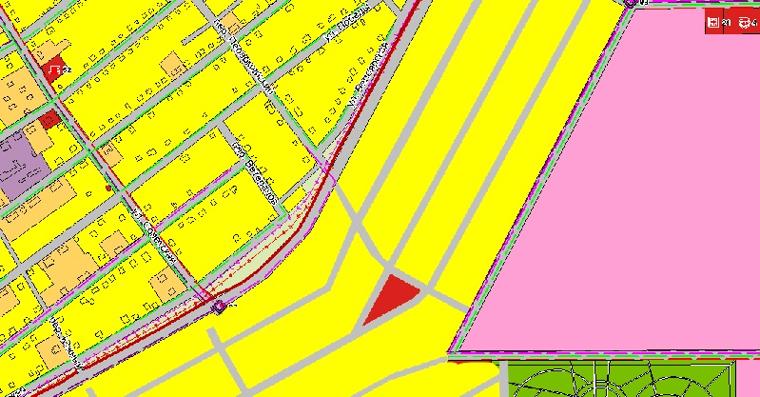
    - Фрагмент Карты функционального зонирования (существующая)

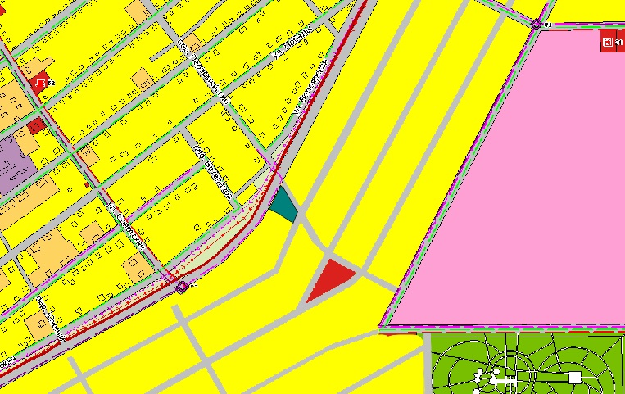
    - Фрагмент Карты функционального зонирования (после внесения изменений)

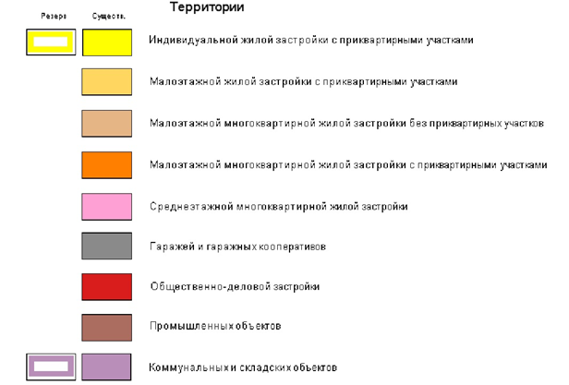

 | 1.2. Изменения территориальной зоны Ж1п (Зона перспективной застройки индивидуальными жилыми домами) на территориальную зону П2 (Зона производственных объектов V класса (санитарно-защитная зона 50 м)) в отношении земельного участка с кадастровым номером 19:04:000000:343, расположенного по адресу: Республика Хакасия, Алтайский район, с. Белый Яр, ул. Придорожная, 83
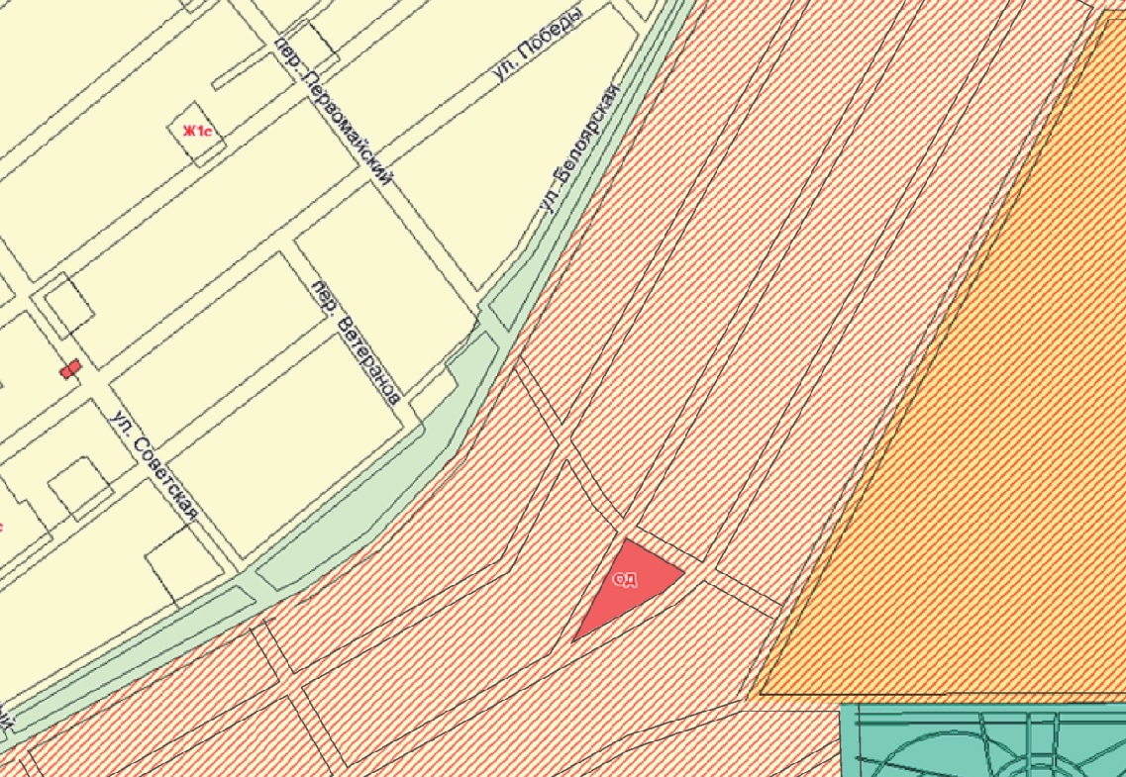
1.2.1. Фрагмент Карты градостроительного зонирования (существующая)

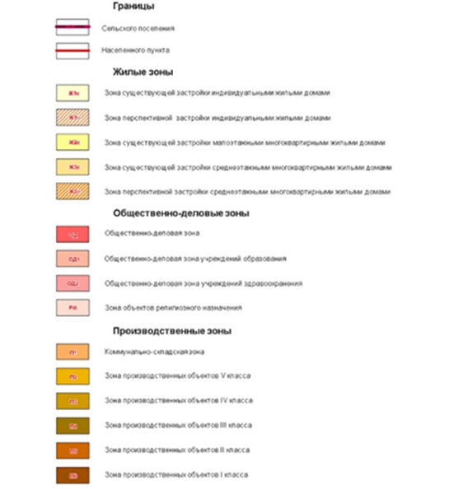

1.2.2. Фрагмент Карты градостроительного зонирования
(после внесения изменений)
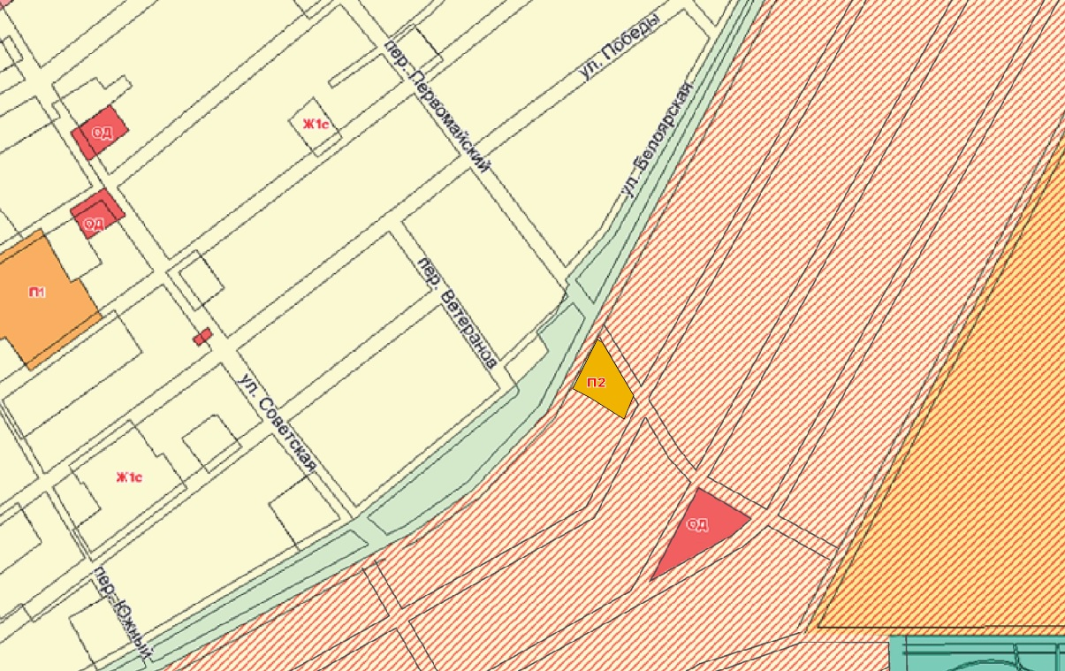

2 | 2.1 Изменение функциональной зоны (сельскохозяйственные угодья) на функциональную зону (жилая застройки) в отношении земельных участков, расположенных по адресу: Республика Хакасия, Алтайский район, Белоярский сельсовет, д. Кайбалы, ул. Измайловская, ул. Александровская,ул. Таганская, ул. Каретная, ул. Посадская.
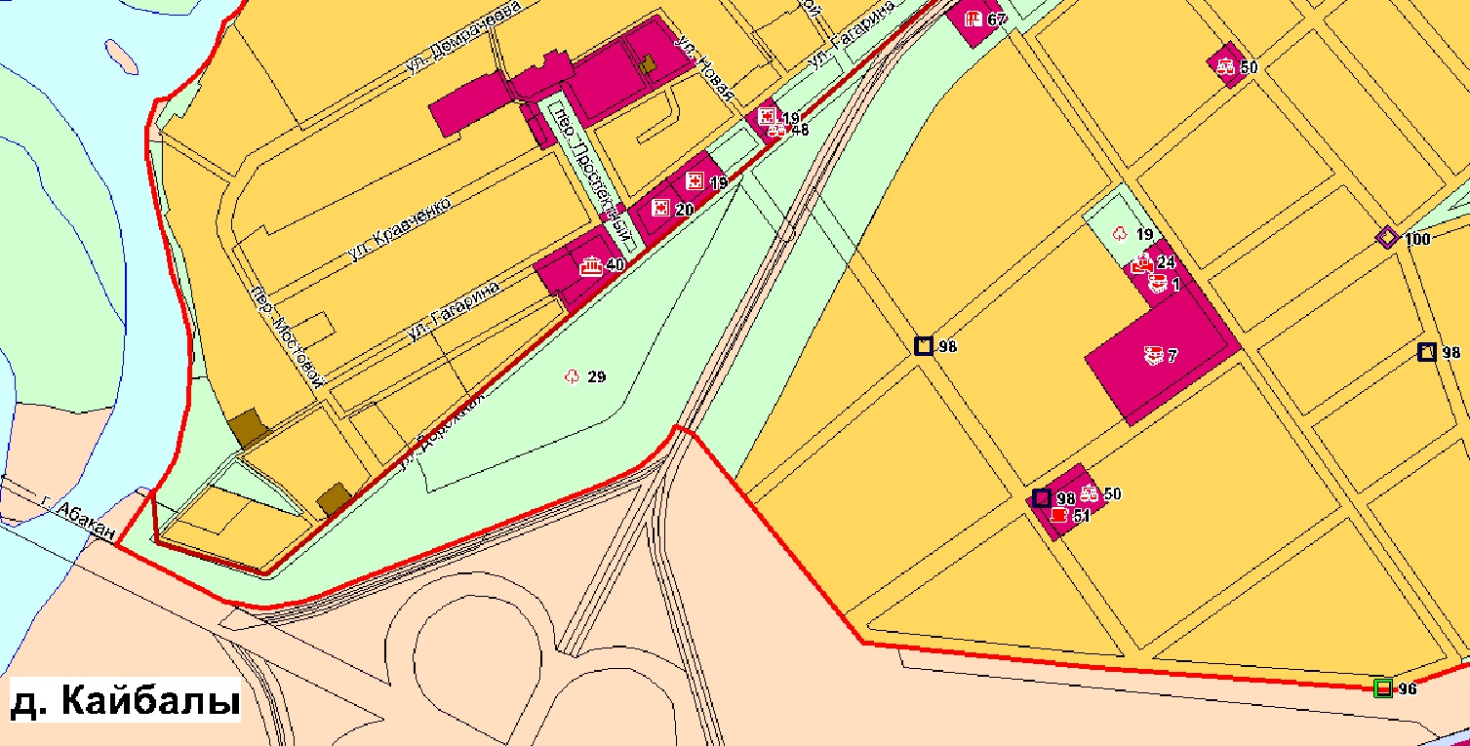
2.1.1. Фрагмент Карты функционального зонирования (существующая)

2.1.2. Фрагмент Карты функционального зонирования
(после внесения изменений)
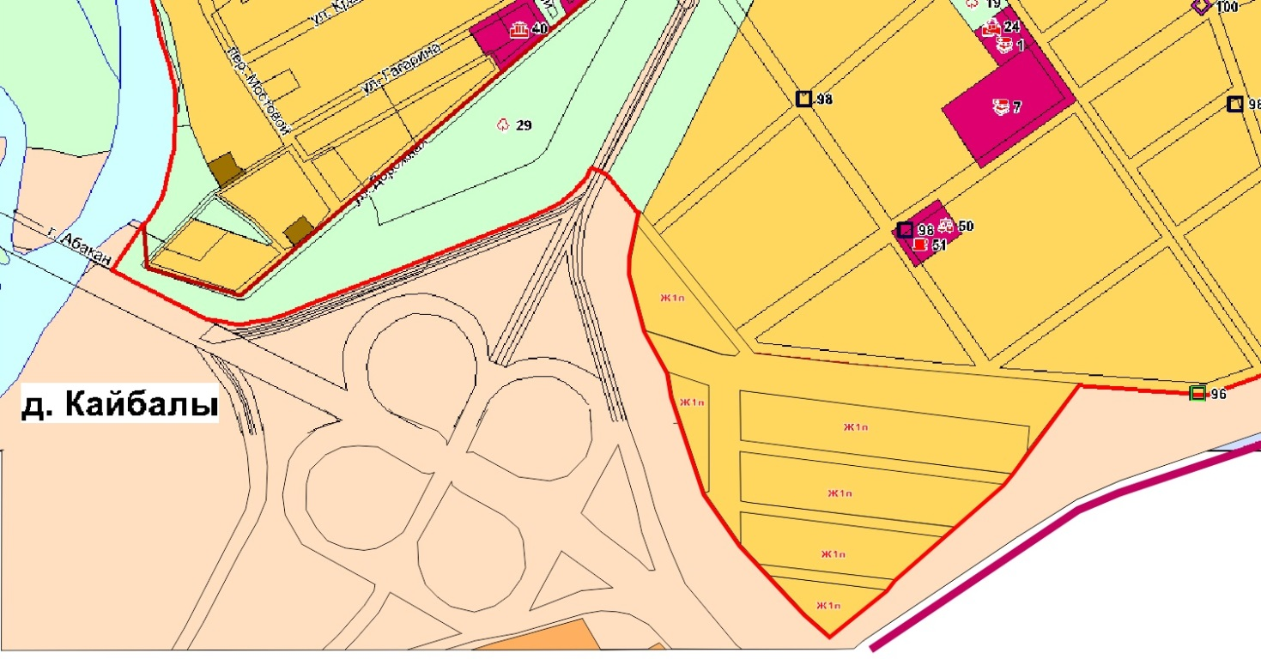

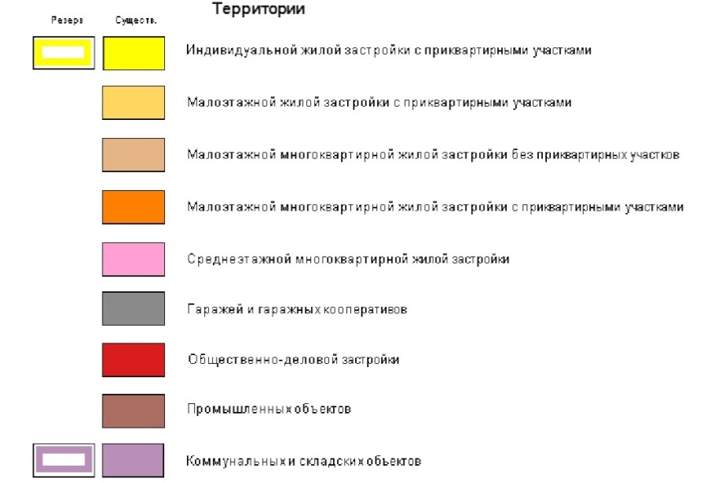

 | - Изменения территориальной зоны СХУ (сельскохозяйственные угодья в составе земель сельскохозяйственного назначения.) на территориальную зону Ж1п (зона перспективной застройки индивидуальными жилыми домами) в отношении земельных участков, расположенных по адресу: Республика Хакасия, Алтайский район, Белоярский сельсовет, д. Кайбалы, ул. Измайловская, ул. Александровская,ул. Таганская, ул. Каретная, ул. Посадская.
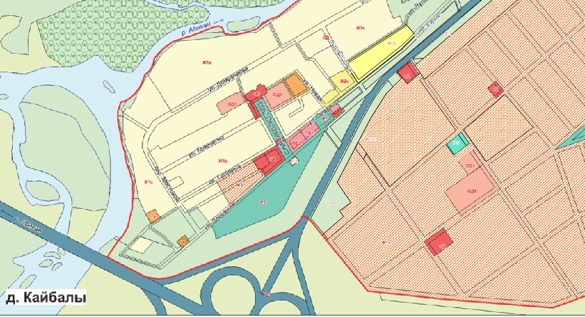
2.2.1. Фрагмент Карты градостроительного зонирования (существующая)

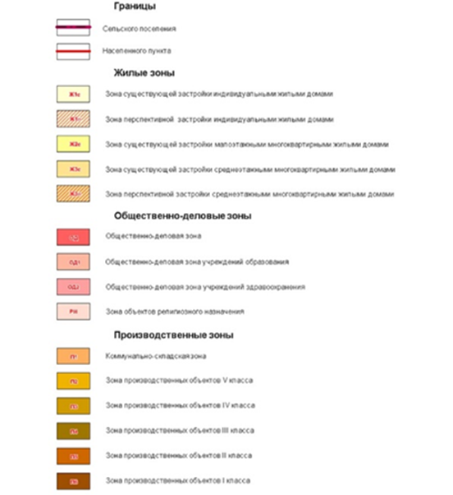

2.2.2. Фрагмент Карты градостроительного зонирования (после внесения изменений)
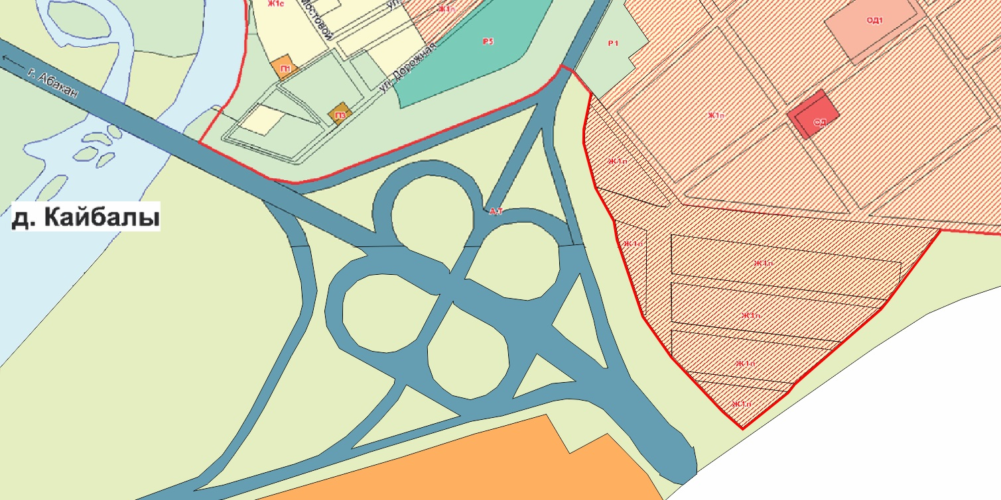
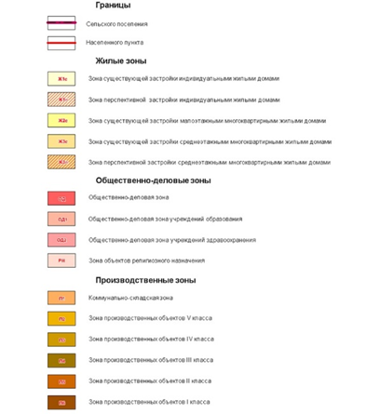
Изменения внести во все карты Генерального плана Белоярского сельсовета

